RISERVATO SOCI UISP
PORTOROSE – HOTEL HISTRION 2/6 GENNAIO 2018
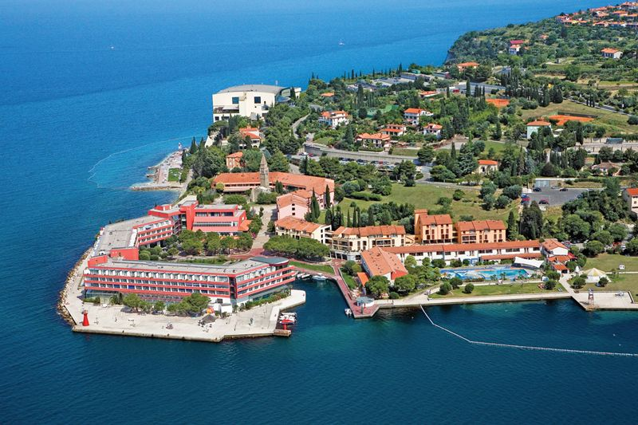
Hotel Histrion si trova a due km dal centro di PortoRose, in un borgo molto caratteristico direttamente sul mare con lunghi viali pedonali. Ha piscine grandi di acqua salata con diversi impianti di idromassaggio, nuoto e giochi d’acqua, cure termali e trattamenti di bellezza eseguiti con professionalità, casinò e buona tavola. Verranno effettuate diverse escursioni in zona.
Quota di € 290,00 a persona in camera doppia e di € 345,00 in camera singola. Bambini in camera con due adulti: 0/3 anni non compiuti gratis, 3/12 anni sconto 50%, adulti 3° letto in camera sconto 15%. La quota comprende il viaggio a/r in Bus, mezza pensione, ingresso alle piscine, l’utilizzo delle biciclette, la ginnastica in acqua, accompagnatore e assicurazione sanitaria.
Caparra € 100,00 a persona, saldo almeno 15 giorni prima della partenza. In caso di rinuncia al viaggio a meno di 14 giorni dalla partenza verrà trattenuta la penale del 20% dalla quota di partecipazione.
Turismo UISP Modena
Turismo UISP Reggio Emilia

